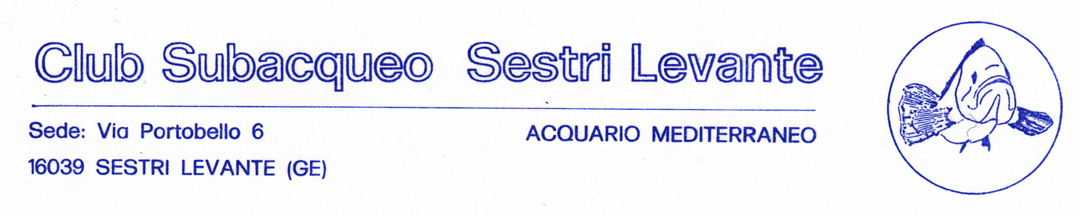
sito internet: www.subsestrilevante.it e-mail: info@subsestrilevante.it

Il giorno 29 febbraio 2020 alle ore 16,00 I convocazione e ore 18,30 II convocazione, presso la sede del Club in Via Portobello 6 in Sestri Levante, si è svolta è l’Assemblea generale dei soci, con il seguente ordine del giorno:

elezione degli organi sociali ( Consiglio Direttivo – Probiviri – Commissione Elettorale) per il quadriennio 2020 - 2023
Varie ed eventuali

Presenti: 17 (Perazzo A, Coletta G, Marrassini S, Romano P, Marcenaro A, Marcenaro M, Agnoletto D, Smeraldi N, Lanata M, Venuti F, Olivieri G, Milanta GC, Puleo E, Caffero N, Pagliuso G, Brizi C, Santi L ) più 15 deleghe

L’Assemblea elegge segretario Marcenaro Alessandro e presidente Lanata Matteo, che dichiara aperta la seduta:

Brizi Carlo, in rappresentanza della Commissione Elettorale, da inizio alle operazioni di spoglio delle schede che risultano essere 32 pari al numero dei votanti registrato, allegata distribuzione dei voti, con i seguenti eletti nelle cariche sociali pe il quadriennio 2020 2023
CONSIGLIO DIRETTIVO
Pagliuso Giuseppe (26 voti)
Smeraldi Nicola (26 voti)
Perazzo Aurelio (25 voti)
Santi Luca (25 voti)
Marcenaro Alessandro (24 voti)
Marrassini Simone (21 voti)
PROBIVIRI
Milanta Giancarlo (14 voti)
Caffero Nicola (10 voti)
Marcenaro Maurizio ( 9 voti)
COMMISSIONE ELETTORALE
Coletta Gianni ( 8 voti)
Rosini Alessandro ( 7 voti)
Brizi Carlo ( 6 voti)

L’assemblea approva, dando la seguente indicazione per le cariche: Presidente Perazzo A. – Vice Presidente Smeraldi N – Tesoriere Pagliuso G – Segretario Marcenaro A; che dovranno essere ratificate nella prima riunione del Consiglio Direttivo neoeletto.

Non essendoci altro da discutere il Presidente, alle ore 19.30, dichiara conclusa l’assemblea

